Phiếu bài tập Khoa học 5 bài 46, 47: Lắp mạch điện đơn giản
1.Thực hành
Sử dụng bóng đèn, pin, dây điện, hãy tìm cách thắp sáng bóng đèn.
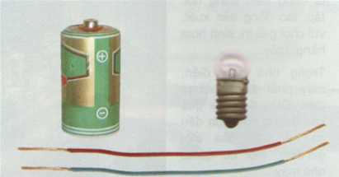

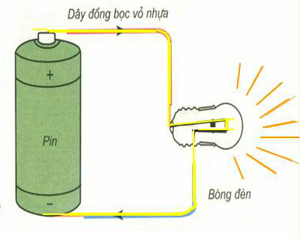
2.Thực hành Quan sát một số hình vẽ mạch điện dưới đây. Dự đoán xem hình nào bóng đèn có thể sáng. Hãy lắp mạch điện để kiểm tra.
Trả lời:
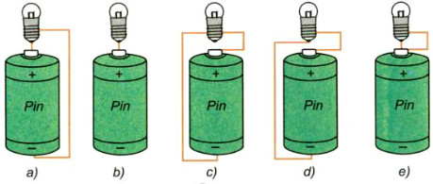

3.Thực hành
1. Lắp mạch điện có nguồn điện là pin để thắp sáng đèn. Sau đó ngắt một chỗ nối trong mạch để tạo ra chỗ hở. Lúc này đèn có sáng không ?
Trả lời:

2. Chèn vào chỗ hở của mạch một miếng nhôm, đèn có sáng không ? Miếng nhôm có cho dòng điện chạy qua không?
Trả lời:

B. Dặn dò:
Chuẩn bị bóng đèn pin, 1 cục pin đại, 1 sợi dây dẫn điện dài 15 cm, 1 miếng nhựa nhỏ.

